Муниципальное автономное дошкольное образовательное учреждение
«Детский сад №58» Подтверждение к п. 2.2.

Фотоотчёт о проведении
развлечения для детей среднего и старшего дошкольного возраста
«Праздник русской березки»
Организаторы: Ситникова Оксана Олеговна, Рудакова Елена Анатольевна
Цель: Приобщение детей дошкольного возраста к истокам народной культуры.
Задачи:
Познакомить детей с одним из символов нашей Родины – березой.
Познакомить с произведениями искусства (стихами, посвященными березе, а также с русскими обычаями, обрядами, связанными с этим деревом. Развивать внимание, мышление, память, речь детей.
Воспитывать у детей патриотические чувства: любовь, гордость и уважение к Родине.
Оборудование: музыкальный центр, ленточки, костюм бабы-яги, костюм берёзы, корзинка, мяч, зеркальце, метла, берёзки, листочки, 3 обруча.
Участники: дети средней группы № 19, дети старшей группы № 23
Дата и место проведения: 15.04.2026 г., музыкальный зал
Действующие лица: ведущая, Баба Яга, Березка.
Ведущий - Ситникова Оксана Олеговна
В роли Бабы Яги – Рудакова Елена Анатольевна
В роли Берёзки – Поносова Любовь Генадьевна
Ход развлечения:
Ведущая: Здравствуйте, ребята! А вы знаете, для чего мы здесь с вами собрались? Хотите узнать?
Ребята, давным-давно, в далёкую старину, когда на полях заканчивались посевные работы, наступало время весёлого и радостного русского праздника. А какой это праздник, мы сейчас узнаем.
Послушайте, что это за шум такой? Это же листочки у деревьев на ветру шелестят, между собой переговариваются. Знаете, о чем они говорят? Праздник здесь будет – вот что они нам говорят. И гость у нас будет необычный. А чтобы узнать, кто это предлагаю вам отгадать загадку:
Лето красное встречает – и сережки надевает.
Накинута на спинку зеленая косынка.
А платьице - в полоску, ты узнаешь… (Березку)

Ведущая: Правильно, это береза. В гости к нам Березка спешит, торопится. Праздник Русской Березки у нас сегодня! Красавицей русских лесов называют люди Березку. Стройная, с длинными ветвями и раскидистой кроной, она привлекательна во все времена года. В старину много поговорок, пословиц, загадок сочинил народ о любимом дереве. Сколько песен добрых сложено про Березку.
Берёза - любимое дерево на Руси. Белую берёзку милую издавна считают символом России. На праздник Русской Березки все шли в гости к берёзке, одаривали её подарками, венки для неё завивали, вокруг хороводы водили, песни пели, в игры народные играли и весёлый пир устраивали.
А сегодня как раз и наступил праздник русской березки. И я пригласила к нам в гости березоньку, чтобы вместе встретить праздник.
Ведущая: Давайте встретим Березку веселым хороводом.
(Дети строятся в хоровод. В это же время выходит Березка, встает в центре круга. Здоровается с детьми русским поклоном).
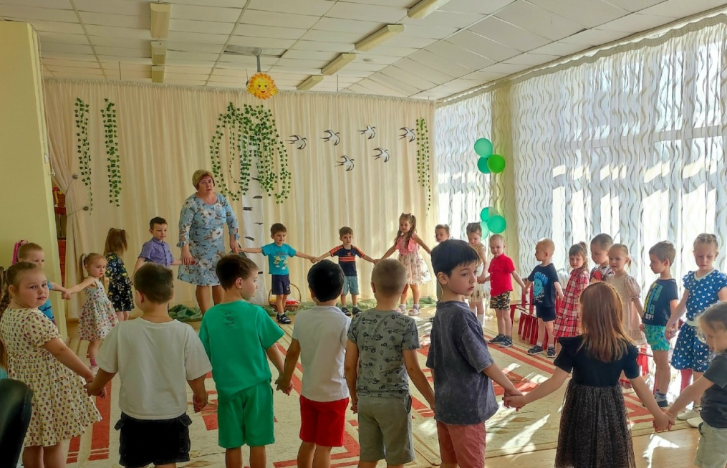
Ведущая: А вот и она, наша берёзка.
Березка: Здравствуйте ребята, здравствуйте гости дорогие! Очень я к вам спешила, ведь сегодня мой праздник Русской Березки!
Это я, Березка в новом сарафане!
Хочется мне дети, веселиться с вами
С праздником вас дети, всех я поздравляю!
Счастья вам, веселья, радости желаю!
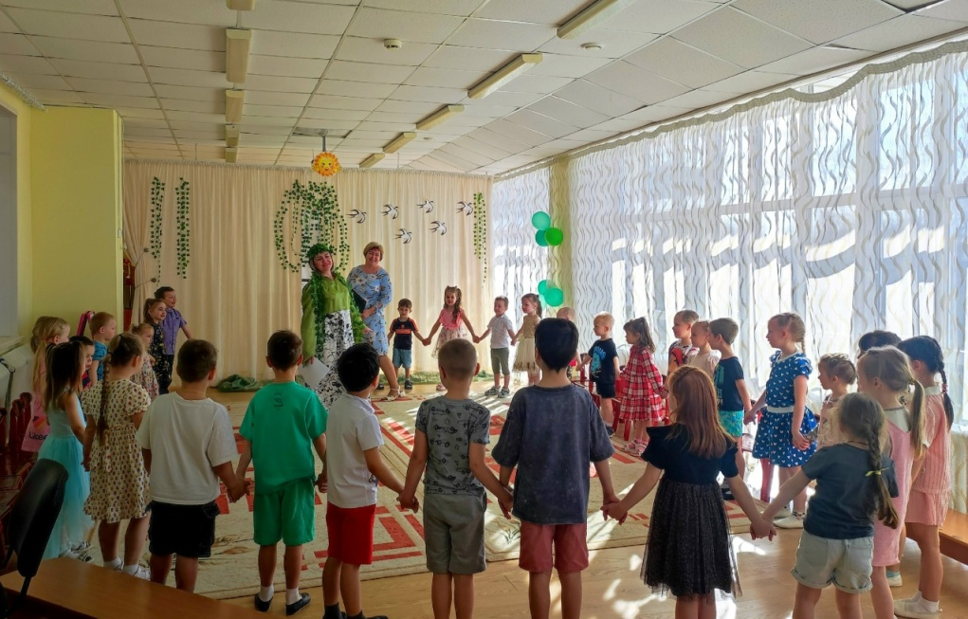
Ведущая:
И тебя, березка, все мы поздравляем,
Счастья и веселья мы тебе желаем.
У красы-березки - платье серебристо,
У красы-березки - зеленые косицы!
Будем мы тебя, березонька с праздником поздравлять :
Чествовать, величать, красоту твою воспевать.

1 ребенок:
Люблю берёзку русскую,
То светлую, то грустную,
В белёном сарафанчике,
С платочками в карманчиках.
С красивыми застёжками.
С зелёными серёжками.
2 ребенок:
Люблю её нарядную,
Родную, ненаглядную,
То ясную, кипучую,
То грустную, плакучую.

3 ребёнок:
Люблю берёзку русскую,
Она всегда с подружками
Под ветром долу клонится
И гнётся, но не ломится!

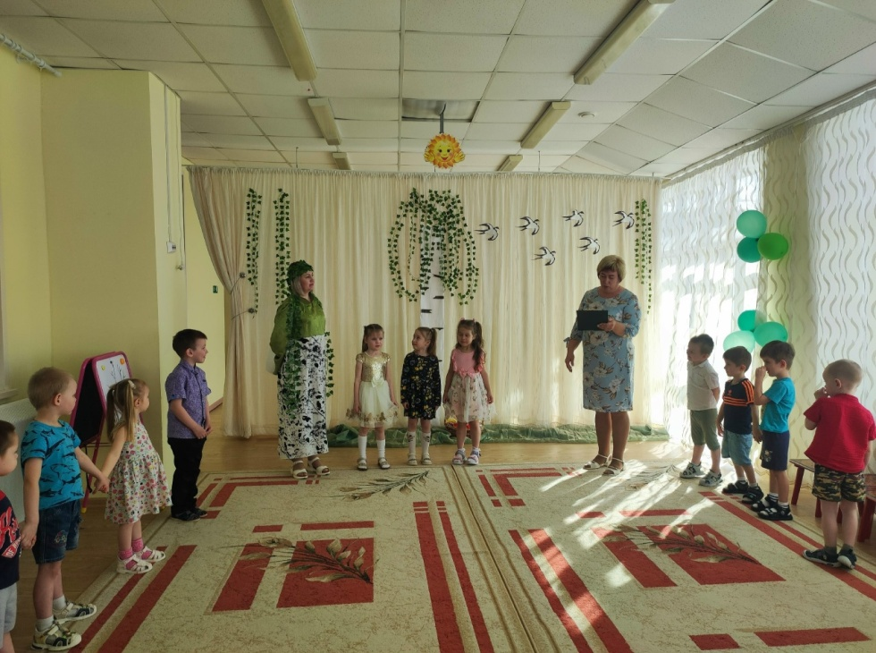
Хоровод «Во поле береза стояла»
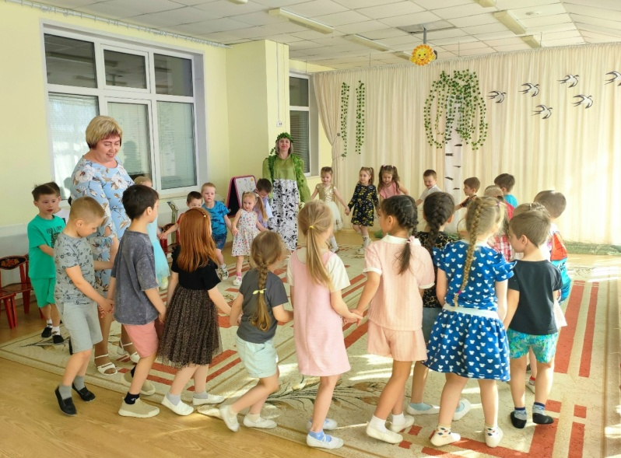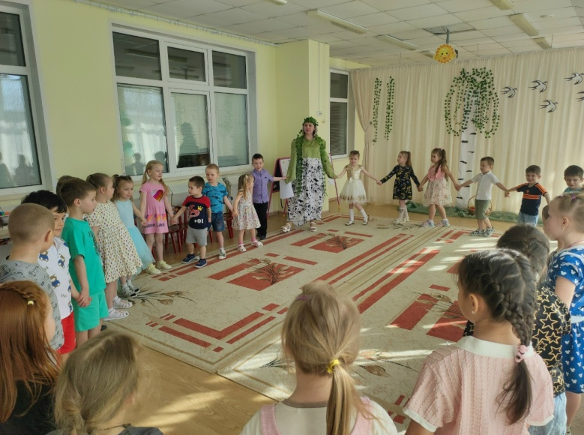
Ведущая: В России всегда любили березу за ее красоту. Наши предки, славяне, называли березу главным деревом своей земли. Березу часто сравнивают с юной красавицей, с невестой.
Я предлагаю вам подарить березке красивое слово или сравнить с чем-то прекрасным.
Игра «Какая она, наша березка?»
Предполагаются ответы детей: Березка – какая? Белоствольная. Кудрявая. Стройная.
Гибкая. Русская. Золотая. Заснеженная. Грустная. Белая.
Раздаётся грохот, стук.
Ведущая: Грохот, шум, тарарам, кто пожаловал к нам? (вбегает Баба Яга с метлой)
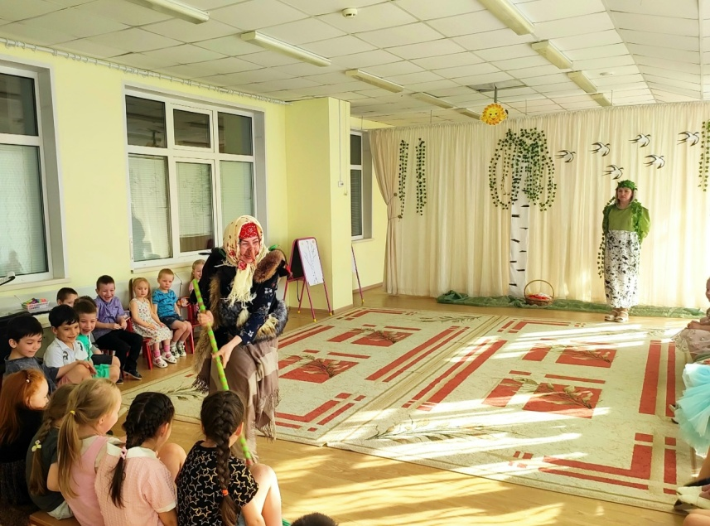
Ведущая: Это Баба-Яга, костяная нога. Что ты здесь делаешь?
Баба – Яга: Я летела на метле, очутилась на земле. Долго к вам я собиралась (достает зеркало, смотрится в него). Так старалась, наряжалась (убирает зеркало). Вы меня к себе не звали. Вы меня совсем не ждали. Вас за это накажу, всех вас праздника лишу.
Я березку обломаю, веточек насобираю, чтобы новая метла в небеса меня несла.
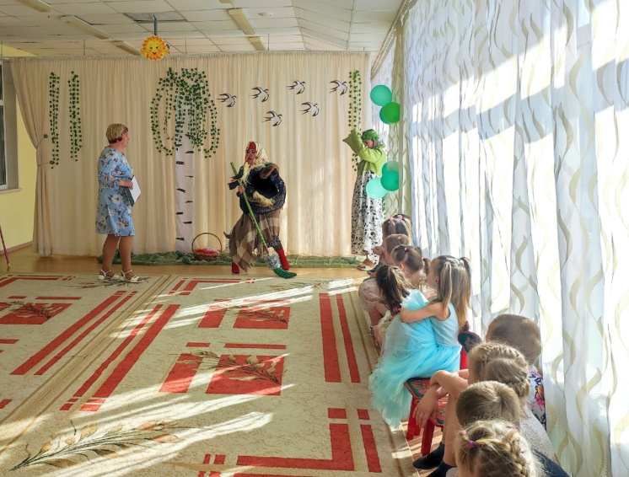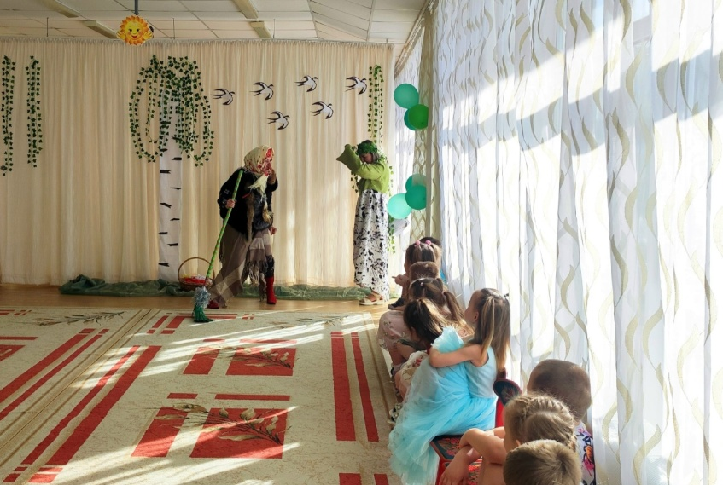
Ведущая: Веточки ломать не надо, лучше уходи из сада. Мы березку защитим и в обиду не дадим.
Баба – Яга: Ой, так уж и защитите, да зачем она вам нужна. Какая от неё польза то?
Берёзка: Ребята, а вы знаете, какую пользу я, берёзка, людям приношу.
Очень давно, когда люди ещё не научились делать бумагу, на бересте писали.
Из бересты делали много красивых вещей- туески, украшения, шкатулки, посуду и многое другое.
Из внутренней части коры берёзы- лыка- плели лапти, корзины.
Заваренными березовыми почками лечили многие болезни.
Берёзовый сок употребляют для укрепления здоровья.
Дегтярное мыло помогает при кожных заболеваниях.
Берёзовыми вениками парятся в бане. А еще березовыми дровами печку топят - это самые жаркие дрова.
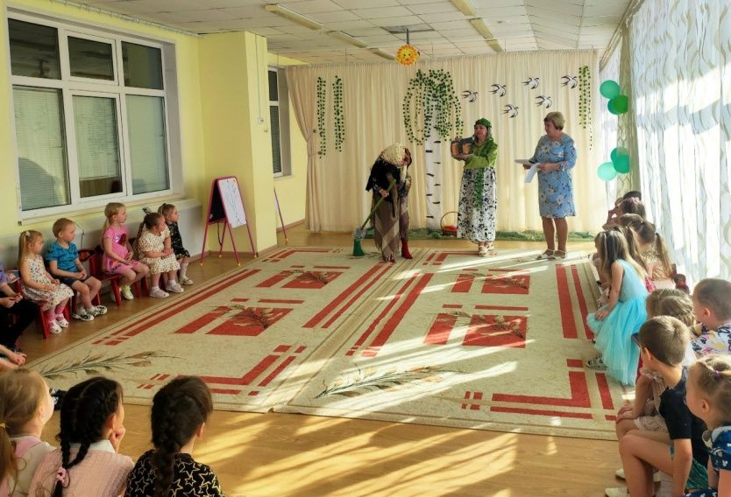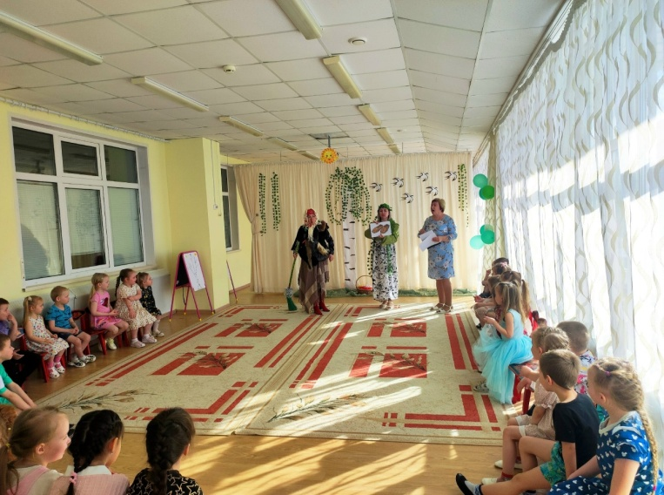
Берёзка: А почему у меня, у березки, две коры вместо одной? (на березе. Сверху кора белая да тонкая, а снизу черная да корявая.)
- А как называются черные полоски на берёзке? (чечевички) Берёзка через них дышит.
- Как называется кора березы? (береста)
Баба -Яга: Ну, ладно. Вот мои вам испытания. Все исполните, тогда уж, может, и не стану я вашу березку губить.
Игра: «Съедобное - несъедобное»
Баба Яга держит корзину в руках и просит определить, что лежит в корзине (съедобное - несъедобное) и бросает мяч в детей. Если в корзинке лежит то, что можно съесть - то дети должны ловить, а если несъедобное - не ловить.
1 испытание: Шла я утром мимо рынка и несла в руках корзинку. В этой маленькой корзинке два орешка, две малинки (кидает корзинку- мяч).
2 испытание: Эни, бени, уговора. Я вчера поймала вора. Стала думать и гадать, как бы вора наказать. Я связала руки, ноги и пустила по дороге. Вор шел, шел, шел и корзиночку нашел. А в корзинке-паутинке были вилки, ложки и картинки (кидает корзинку - мяч).
3 испытание: За морями, за горами, за дремучими лесами на пригорке теремок, на дверях висит замок. А я ключик нашла, в теремок вошла и корзиночку взяла. В этой маленькой корзинке пирожки лежат с начинкой (кидает корзинку - мяч).

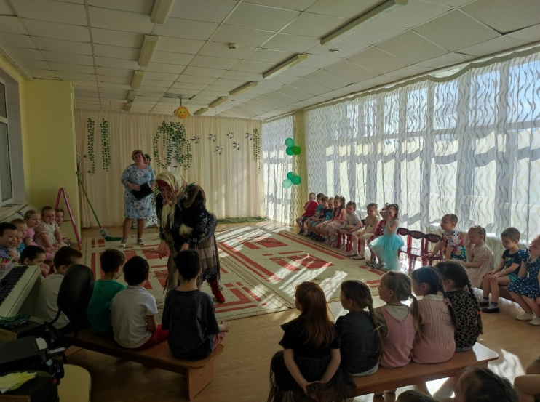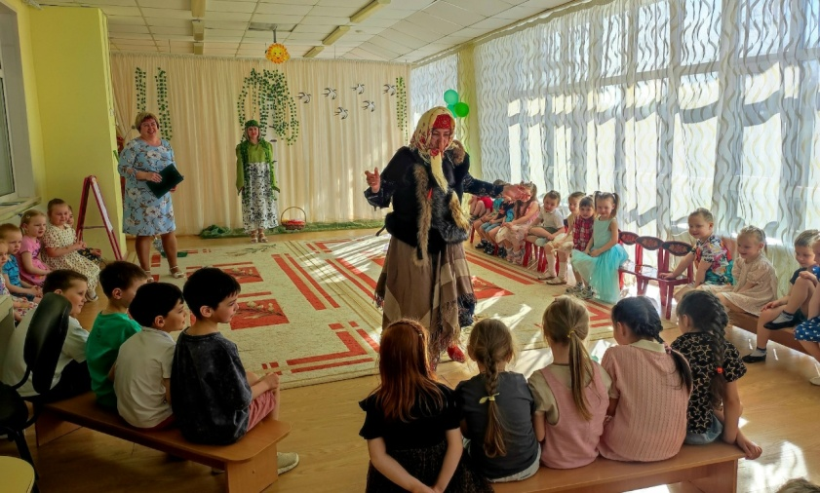

Баба Яга: Переиграли вы меня. За то, что вы прошли все мои испытания, предлагаю свою любимую игру. Она так и называется - Бабка Ёжка.
Подвижная игра "Бабка Ёжка"
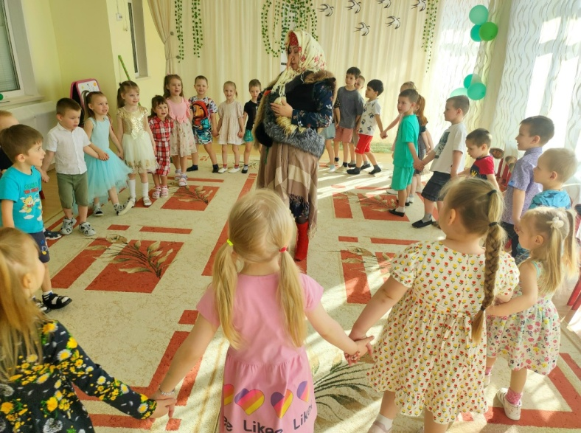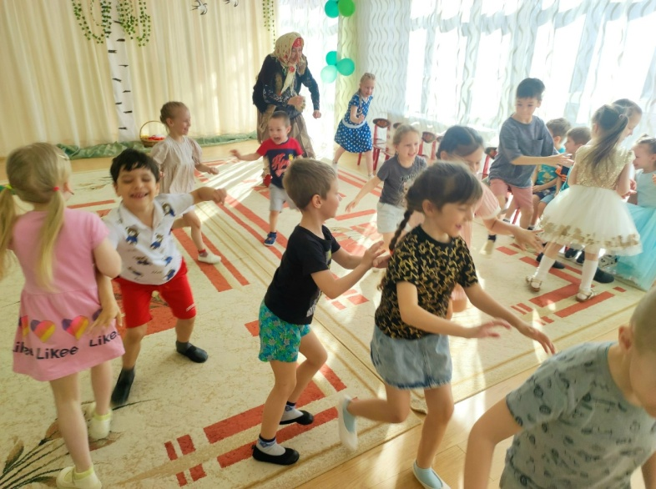
Баба Яга: Ах, так! И тут меня перехитрили! Есть у меня подружка злая тучка. Она вашу березку зальет, и она завянет.
Ведущая: Баба - Яга, а теперь ты сыграй в нашу игру с ребятами
Танец - игра «Злая тучка» (общий, по показу)
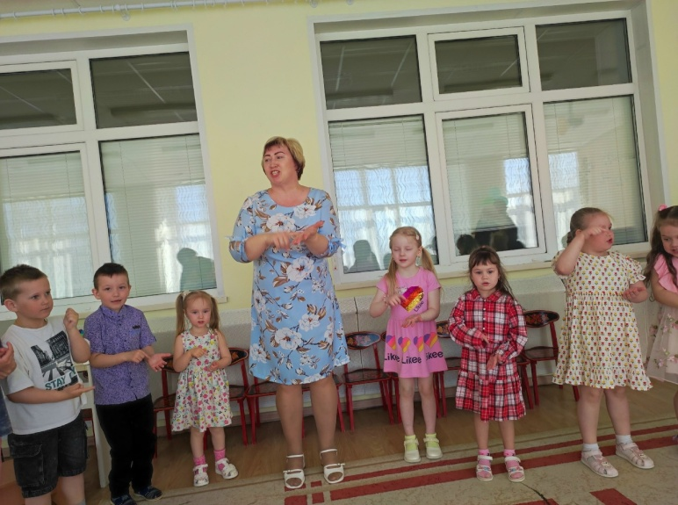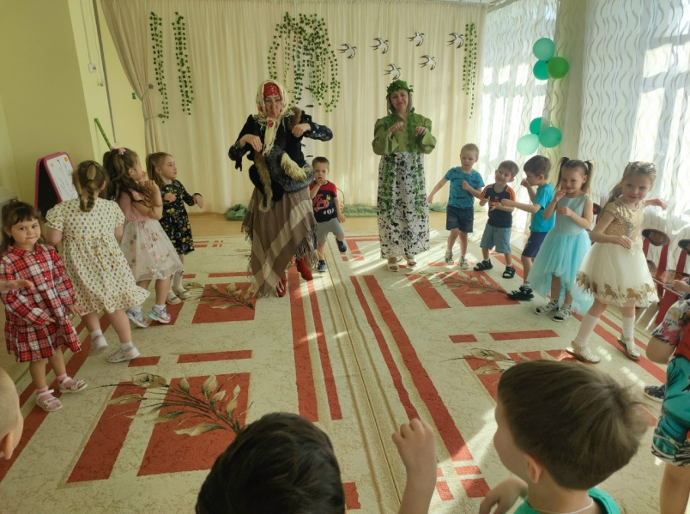
Баба Яга: Переиграли вы меня. А сыграйте со мной в другую игру. Обыграете меня, не трону вашу березку.
Ведущая: Сыграем, ребята с бабой ягой, защитим нашу березоньку (ответы детей).
Игра «Наряди березоньку»
Все становятся вокруг березы у нее в руках ленточки по числу игроков. Поют:
Вот березонька стоит
И на нас она глядит,
Косы в ленты заплела
Сок березовый дала,
1-2-3- ты к березоньке беги.
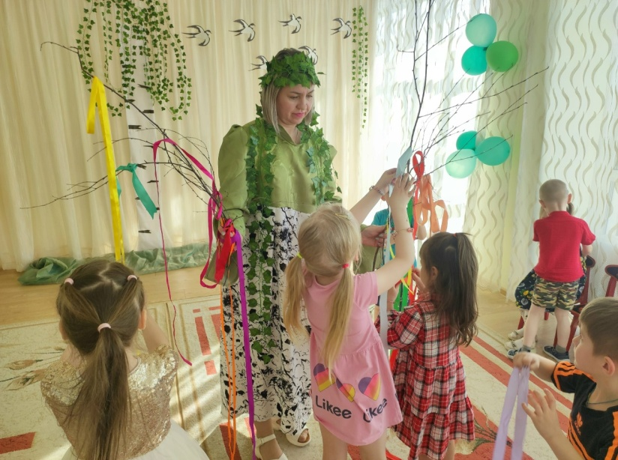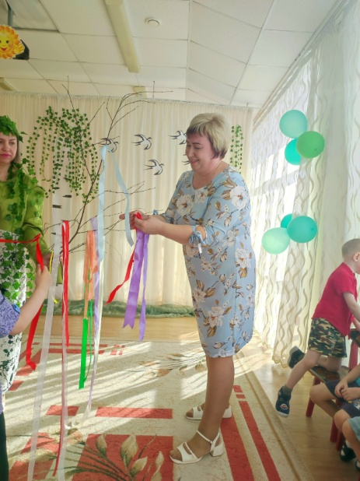
Баба Яга: Пока вы танцевали, я вашу берёзку потрясла и все листочки перемешала и раскидала! Игра «Собери Листочки»
Дети собирают листочки двух цветов под музыку и приклеивают на деревья).
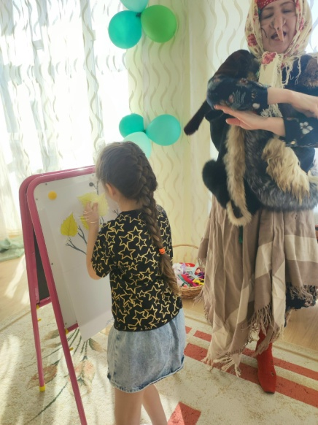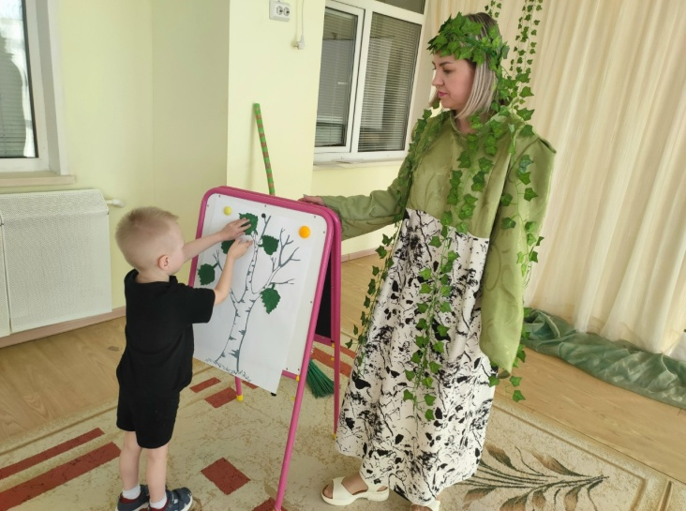
Баба Яга: Ох, и понравилось мне, ребята, у вас. Хорошо, не трону я вашу берёзку. Вылечили вы меня своей добротой и красотой. Да и мне пора возвращаться в свою избушку на курьих ножках. Поиграем в игру на последок?
Игра «Ручеек»
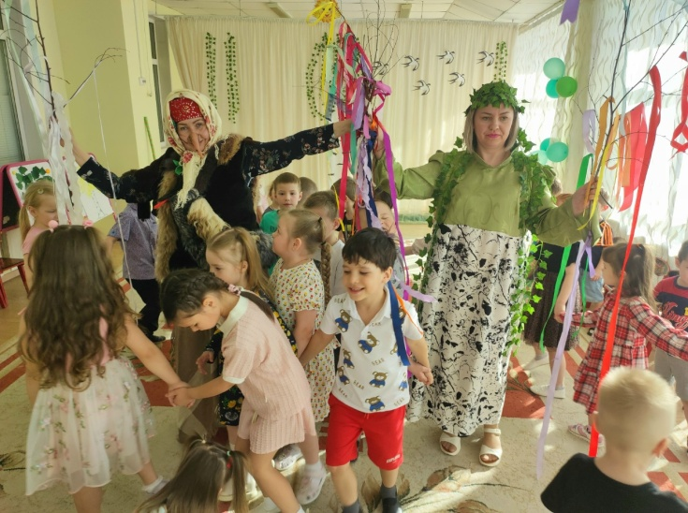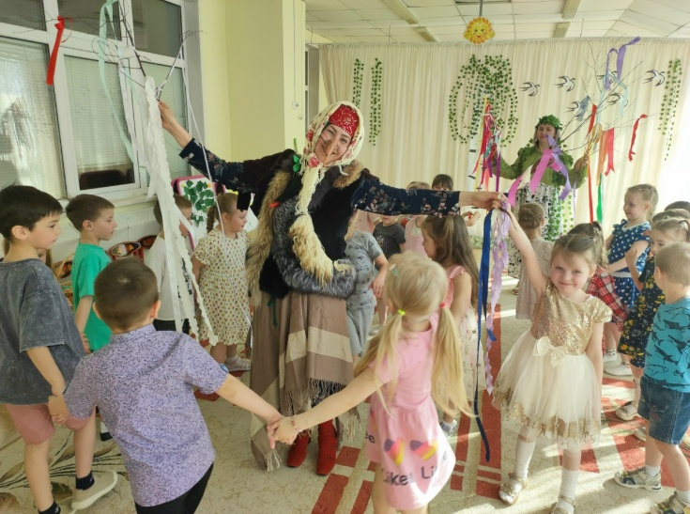

До свидания, ребята. (берет метлу и убегает).
Ведущая: Спасли ребята мы нашу березоньку, нашу красавицу.
Березка: Спасибо вам ребята, что защитили меня от Бабы Яги, не дали ей меня обломать, моих веточек наломать. Какие молодцы вы ребята, весело было с вами. Мне очень понравилось у вас в гостях. Праздник весёлый удался на славу, мы думаем, всем он пришёлся по нраву! Но мне пора уходить. До свидания, ребята!
Ведущая: До свидания березка!
Под музыку Берёзка уходит.

